1 карточка фин-игры
- Описать цель игры, тему, возрастные рамки
Цель: научить в условиях неопределённости принимать верные финансовые решения
Тема: Финансовое здоровье
Возрастные рамки: 14+
- Опишите Вашу уникальную идею и концепцию игры (режиссура и сценарии, жанр и стилистика)
Поскольку современная жизнь — это бесконечный поток решений, которые во многом зависят от финансовых целей и решений: вчера, сегодня, завтра. Приводят к мысли о необходимости обучения подростков к будущей жизни и тому какие сложности могут встать на их пути. Человек должен решить, как заработать деньги, и как их потратить с умом в складывающейся у него ситуации.
Жанр: реализм, драма

- Опишите игровой мир

В начале игры герой вытягивает свои ресурсы, затем ему дают выбор постановки цели (получение образования, покупка недвижимости, инвестиции и тд) или же отказа от цели в пользу «живу текущим днём» (жизнь без плана). То какие ресурсы имеет человек зависит от удачи и грамотных выборов. Цель игры – опытным путём наблюдая за собой и участниками выйти победителем из игры (остаться живым, здоровым, богатым) и усвоить жизненные уроки.

- Опишите персонажи
Каждому персонажу на начало игры 18 лет, его предысторию и ресурсы определяет его удача (какую карточку с ресурсом он вытянул)поэтапно.
Таким образом каждый игрой приобретёт уникальную предысторию и ресурсы (прямо как в реальной жизни – всё у всех разное).

- Опишите артефакты (составляющие элементы игры)
Проектор, белая доска, кубик игральный- для определения сколько ситуаций разом происходит у игрока., блокнотики и и ручки для игроков, листочки с 40-ка ресурсами (на каждый ресурс 10 каточек).
Портрет участника вы котором он отмечает свой статус и ресурсы, которые он имеет. (напоминание что ресурсы в течение игры меняться). Таблицы персональные для участников на которых они отмечают свой маршрут, таблица для организатора, который зачитывает ситуации и озвучивает стоимость (например, здоровье) и бейфиты (например, 100 000 у.е.) каждой и зачёркивает уже пройденные.

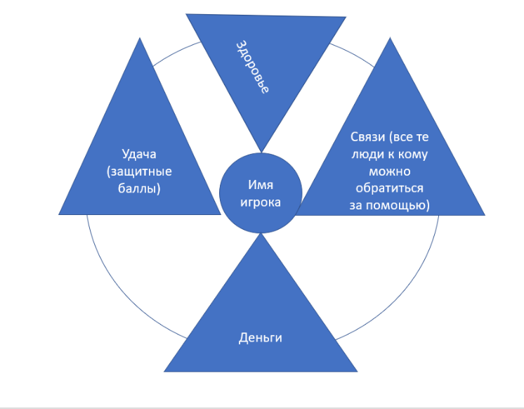
- Опишите механику игры - принцип ходов, события, результаты, уровни и принципы перехода.

Потрет участника

После того как участник вытянул каточки и заполнил портрет участника, он в праве кинуть игральный кубик, в зависимости от значения который он получил, ему необходимо самодеятельно выбрать значение таблички на которой он хочет оказаться (например, ему выпало значение 3 он выбирает на маршрутной карте значения 2, 57, 93), оператор игры говорит какие ситуации стоят за этими ячейками и сколько стоит пройти их (например, поступление в престижный вуз стоит 340 единиц здоровья- если поступать на бюджет и 980 000 у.е. денег и 140 здоровья если на платную основу, +4 года жизни, бенифит профессия и потенциальный доход в размере 2,5 млн у.е. в год, в вуз родного города бюджет здоровье 200 единиц, платное 70 000 у.е. денег и 110 здоровья если на платную основу, +4 года жизни, бенифит профессия и потенциальный доход в размере 1,5 млн у.е. в год).

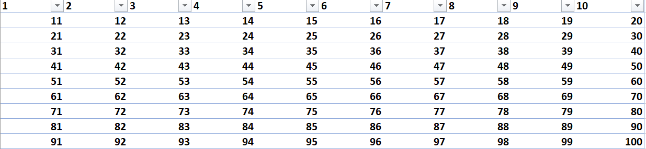
Маршрутная карта участника
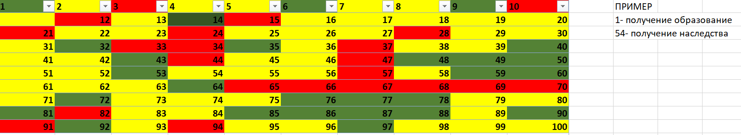
Карта для организатора для зачитывания вопросов
Игра симулятор жизни, игра как для одного игрока, так и для группы.

ГЛАВНОЕ: Персонаж каждый раз выбирает маршрут и не известно будущие.
Соль игры залучается в том, чтобы посмотреть, как игроки использующие разные тактики и стратегии приходят к итогу (достигают или не достигают).
В игре персонажи проходят различные жизненные этапы и ситуации: от дня рождения друга, до смерти.

- Нарисуйте макет игрового поля, определите количество игроков
Цветами отражены примерные траектории движения игроков

Количество игроков: 1-5
- Опишите механизм удержания внимания играющего
Игра динамичная, игроки находиться в посеянном наблюдении за своей ситуацией и решениями, которые принимают другие игроки.

- Напишите какие знания и навыки из области финансовой грамотности получит играющий
-как управлять бюджетом: игра даёт возможность опытным путём понять, как лучше воспользоваться финансовыми возможностями.

2 карточка фин-игры
- Описать цель игры, тему, возрастные рамки
Морской финансовой мир-обучение инвестициям
Тема: инвестиции
Возрастные рамки: 10+
- Опишите Вашу уникальную идею и концепцию игры (режиссура и сценарии, жанр и стилистика)
Морское приключение объединяющий исторический экскурс и нынешним миром, и инструментами финансирования. Героем необходимо найти затерянный морской город, собрать артефакты (скульптуры, укрощения, золото) со дна морского и живыми вернуться домой остаться живыми
Жанр: путешествие
- Опишите игровой мир
Команда отправляется на поиски затерянного в морской пучине города, по ходу перемещения и погружения на глубину игроки будут находить предметы из прошлого и узнавать историю финансов прошлого, поднимаясь на судно будут узнавать какие инвестиционные инструменты есть сейчас и как ими пользоваться.
Море-морской мир: с его флорой и фауной, а также затонувшими кораблями, скульптурами и кладами, морскими гадами, и
Корабль
Подводная лодка

- Опишите персонажи
Капитан корабля- отвечает игрокам что их ожидает, его способность видеть зависит от погодных условий
Опытный дайвер- помогает совершать морские вылазки, может помакать обороняться от чудовищ
Исследователь- просветитель в вопросах истории, моря, помогает только советами
Путешественники-игроки: должны организовывать себя для выполнения поручений (самоорганизация, например, когда необходимо достать скульптуру со дна, в зависимости от вклада в путешествие делят добытое).
- Опишите артефакты (составляющие элементы игры)
Компьютерная игра, море, корабль, лотки, провиант, средства защиты от чудовищ, находки – артефакты (скульптуры, амфоры с содержимым, золото, укрощения морские гады (Морской дьявол, Сирены, Кракен, акулы).

- Опишите механику игры - принцип ходов, события, результаты, уровни и принципы перехода
Игра проста игроки плывут на корабле. Погода постоянно меняется, на пути их встречают морские обитатели, особенности морского дна, не всегда позволяющие проплыть именно в этом месте, и конечно же герои из мифов, не дающие спокойно исследователям найти затопленный город. Походу игры в ходе игры они изучают финансовую историю-море было выбрано поскольку оно исторически было способом доставки груза от одного государства в другое- и то как эти инструменты изменись в современном мире и используются для получения прибыли.
То насколько капитан может подсказать что ожидает впереди экспедицию зависит от погоды (туман-2 шага, шторм-0 шагов, ясная погода-10 шагов).
В течение героев необходимо добывать, изучать и защищаться от чудовищ, а также решать, что делать в период принятия личных решений.
Кульминация — это нахождение данного острова
Результатом являться возвращение команды на сушу.
Пример, корабль проплывает мимо сирен девушки игроки имеют преимущество поскольку на них не оказывает влияние их пение поэтому они принимают жизненно важные решения для команды.
- Нарисуйте макет игрового поля, определите количество игроков
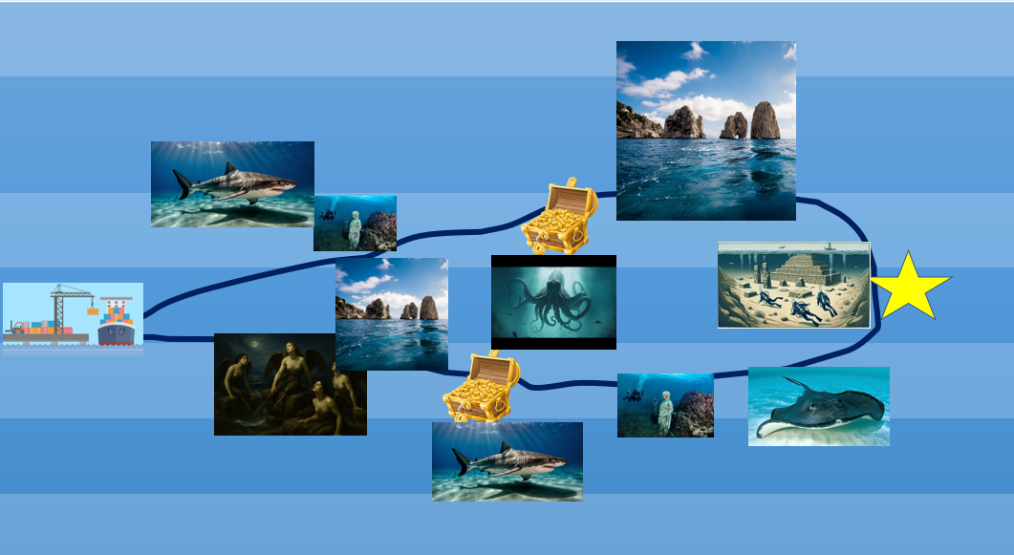
Корабль отплывёт от порта, доплывает до затопленного и потерянного города и возвращаться обратно сделав курюк.
Максимальное количество игроков 6
- Опишите механизм удержания внимания играющего
Интерес поддерживаться за счёт придания взаимосвязи прошлого и настоящего и осведомлений как инвестировать в настоящие время. Создаётся наглядный пример из прошлого и настоящего и поднимается вопрос что нужно сделать чтобы ваши финансовые подвиги принесли плоды, а не были затоплены штормом перемен и неизвестности. А так же, как отбиваться от сложностей, возникающих при достижении цели.
- Напишите какие знания и навыки из области финансовой грамотности получит играющий
Он узнает про существующие финансовые инструменты, от работы с антиквариатом до того как приобретать цифровые права (под вопросом легальность рассмотрения криптовалют как инструмента инвестиций).

3 карточка фин-игры
- Описать цель игры, тему, возрастные рамки
Цель: объяснить основные понятия современных финансов среднестатистическому человеку.
Тема: Новая финансовая система
Возрастные рамки: 10+
- Опишите Вашу уникальную идею и концепцию игры (режиссура и сценарии, жанр и стилистика)
Основы финтеха – для людей не понимающих, что такое цифровой рубль, что-такое криптовалюта и зачем современному банку столько данных о вас.
Люди с побывавшие на спец.миссии по обнаружению планеты возвещаются на Землю, прошло 15 лет, как они были на Родине, сейчас они находятся на космической станции, их прибывание на ней ограничивается прохождением курса в ходе которого они узнают о финансовой жизни России и тому как в ней жить.
Стилистика-наполнена космической атрибутикой. С музыкальным сопровождением, стилистика Lofi
(идея заключается том, что нужно помочь понять космическим путешественникам как сейчас функционирует отечественная экономика)
- Опишите игровой мир
Космическая станция
Космос
Земля
Астероиды
Космический мусор
- Опишите персонажи
Игроки являются в данном случае астронавтами.
Сотрудники с Земли, рассказывающие и дающие задания.
- Опишите артефакты (составляющие элементы игры)
Космическая станция,
Монитор на космической станции
Требуется проектор для игры или сайт
- Опишите механику игры - принцип ходов, события, результаты, уровни и принципы перехода
По мере изучения тем, космический корабль спускается пока не достигнет земли. Одна изученная тема ровняется 10 км приближения к земле.
*МКС движется по орбите на расстоянии приблизительно ровняющими 400 км, таким образом 40 тем необходимо будет изучить чтобы оказаться на Земле.
Правильный ответ приближает, частично правильный останавливает на месте, неправильный отдаляет.
Устройство будет приближаться или удаляться в случае если команда ответила верно на вопрос, астероиды будут приносить уже пройденные вопросы и 1 человек с команды должен ответить на него, (один и тот же человек ответы не должен предоставлять)

- Нарисуйте макет игрового поля, определите количество игроков
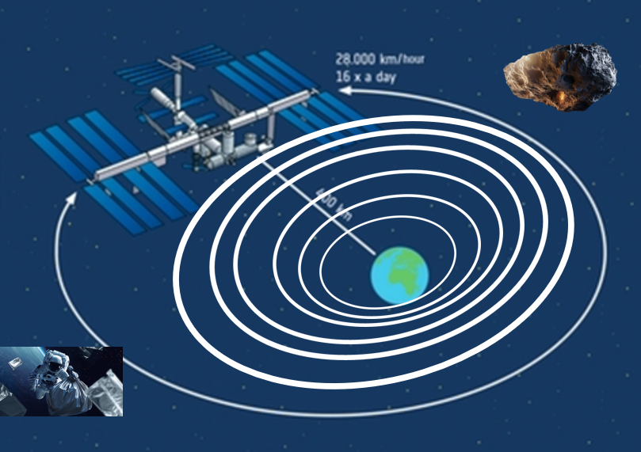

Количество игроков: до 15
3 команды по 5 человек.
- Опишите механизм удержания внимания играющего
Какая команда придёт быстрее до финиша и соберёт больше очков за верные ответы.
Увлечение игроков строить за счёт достижения цели, скорого возвращения космонавтов домой.

- Напишите какие знания и навыки из области финансовой грамотности получит играющий
-разновидности банковских карт
- что такое кредит и депозит
-цифровой рубль
-СБП
-данные безопасности
-виды финансового мошенничества
-криптовалюты и т.д.

